**Exercice 8 : réalisation d’un clamp de CNC**

Cet exercice apporte la nouveauté de l’utilisation de plusieurs corps dans un fichier FreeCad.

Ce sont les constituants d’une bride de serrage de pièce à usiner sur une CNC :

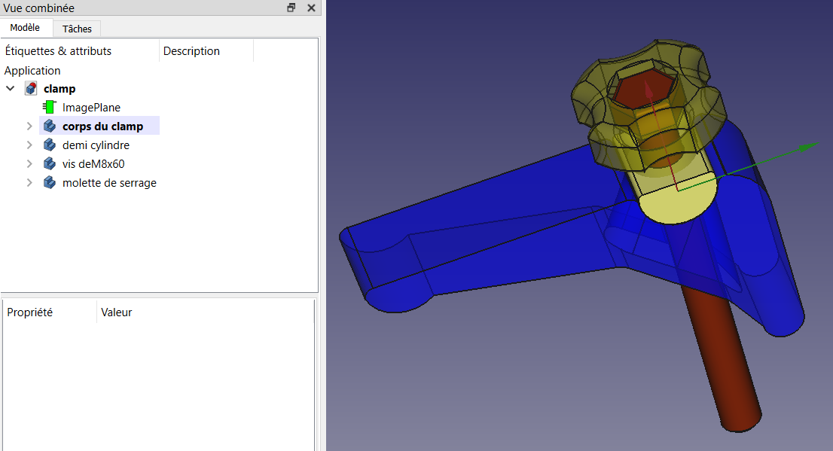

**Nota Important :**

Quand on travaille sur un mécanisme à plusieurs corps, il est fréquent d’oublier de rendre actif le corps pertinent sur lequel on veut ajouter/soustraire une primitive ou réaliser une transformation => pas de résultat visible

**Donc, veiller à sélectionner le bon corps pour le rendre actif avant toute opération**

en particulier lors de modification en fin de réalisation

**Etapes de l’exercice :**

* Réalisation du contour du clamp à partir de l’image ci-dessous et ceci dans l’atelier sketcher :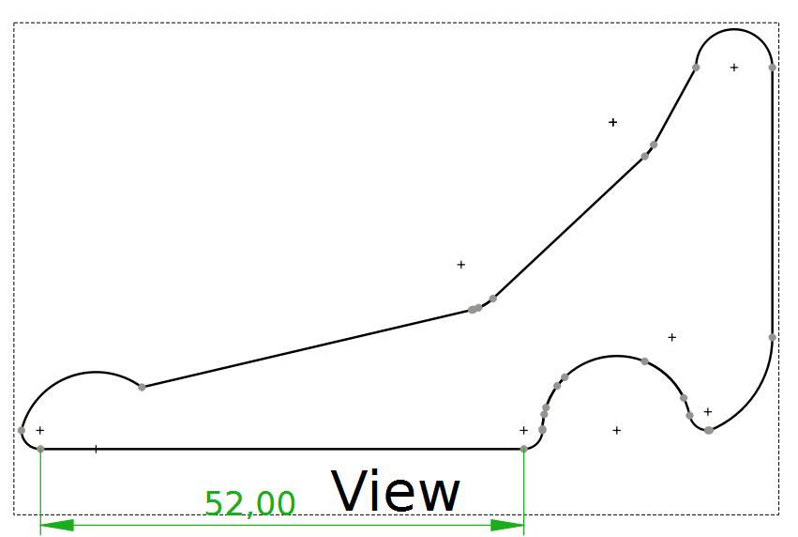
* Protrusion du contour de 20 mm
* Réalisation d’un évidement pour passer la vis M8 de serrage et permettre la rotation du clamp

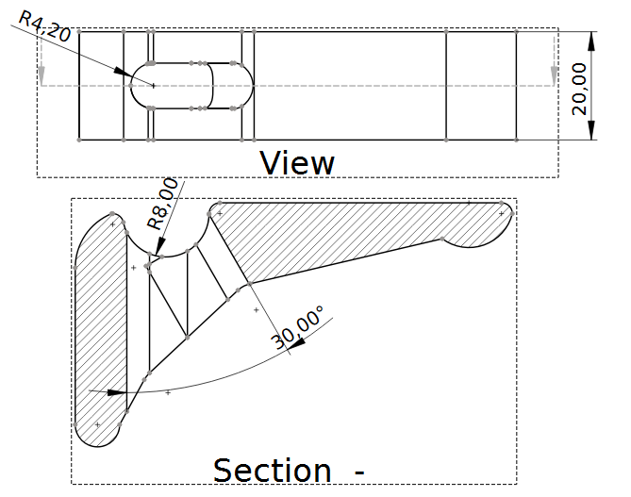

* Réalisation du ½ cylindre de diamètre 15,8 mm, haute qui permet cette rotation :

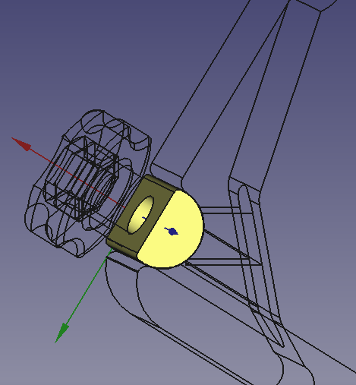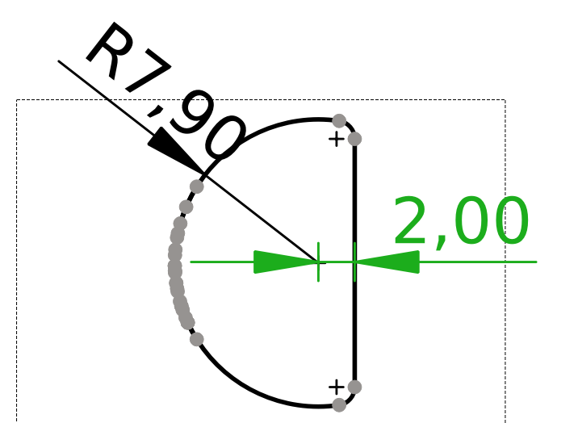

* Modélisation d’une Vis M8x80 (sans le pas de vis qui fera l’objet d’un tuto ultérieur)

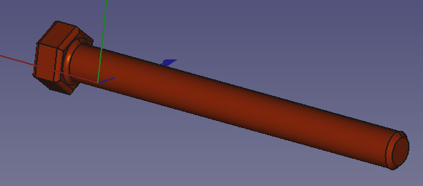

J’ai joint ci-après le tableau des dimensions des écrous (et tête de vis) de M 1.6 à M 52 => indispensable pour construire le prisme aditif ou soustractif (dans le cas d’une empreinte) à partir du cercle circonscrit et de la hauteur de l’écrou

Nota : dans le cas d’une empreinte polygonale destinée à recevoir un écrou dans une impression 3D, ne pas hésiter à augmenter la valeur de R de 0.2 mm voir plus pour tenir compte de la contraction de la pièce au refroidissement (si usage du plateau en température), idem pour les trous => l’idéal est de tenir un historique de ses expériences (ce que je me dis qu’il faudrait que je fasse ☺)

* Réalisation de la molette de serrage

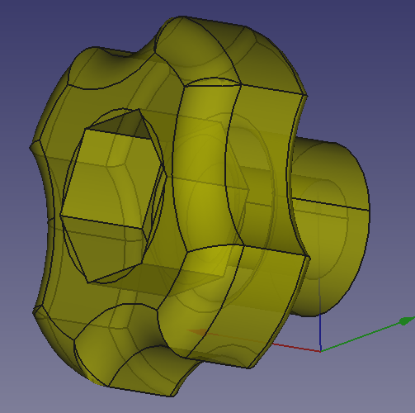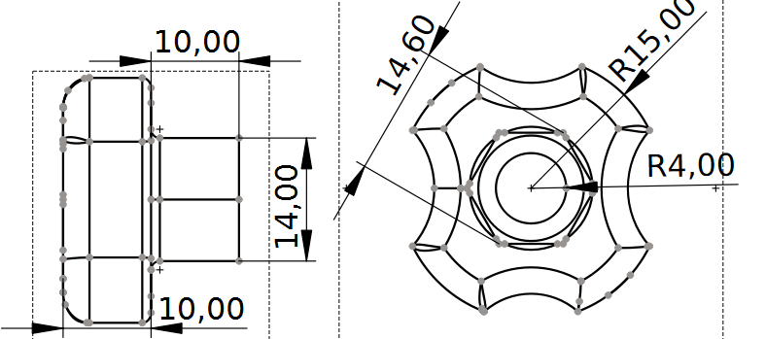

L’empreinte de l’écrou est construite avec un polygone soustractif de R=7,3 et de 7mm de hauteur

Pour les crans de la molette, utiliser un cercle soustractif de R=10, le décaler pour avoir la bonne valeur de l’empreinte puis faire une répétition circulaire (ici ça n’a pas marché pour moi ☹)

Et voilà, vous avez réussi votre 1er assemblage PartDesign 